LAMPIRAN A
Yang Berkaitan dengan Sistem Kendali Kokoh

A.1 Bukti Teorema 3.1

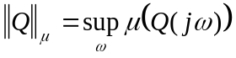 (dari definisi)
dan
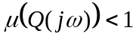 … (A.1.1)
jika dan hanya jika
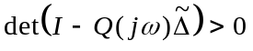 … (A.1.2)
untuk semua ω (dengan definisi μ(.)), dan untuk semua 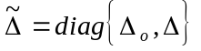, dengan 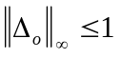 dan 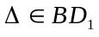. Sehingga
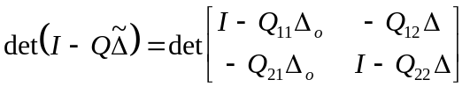 … (A.1.3)
... (A.1.4)
= 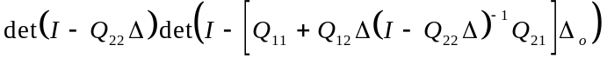 … (A.1.5)
karena persamaan (A.1.5) harus berlaku untuk Δ = 0 dan Δ_{o} = 0, maka persamaan (A.1.2) berlaku jika dan hanya jika
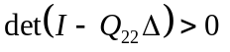 … (A.1.6)
dan
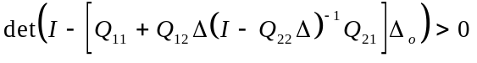 … (A.1.7)
untuk semua Δ dan Δ_{o} yang diizinkan. Tetapi persamaan (14) ekuivalen dengan
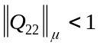
Dan dengan menggunakan argumen yang sama, maka persamaan (15) ekuivalen dengan
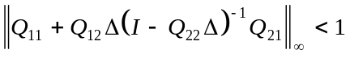

LAMPIRAN A (Lanjutan)

A.2 Pengertian Kestabilan Internal

Definisi A.2.1:
Suatu matriks fungsi alih stabil eksponensial, jika dan hanya jika proper (pantas atau layak) dan tidak mempunyai pole disebelah kanan sumbu imajiner bidang s (closed right half plane = CRHP).

Definisi di atas berlaku untuk sistem waktu kontinyu; bila untuk sistem diskrit, maka kalimat CRHP perlu diganti dengan boundary and exterior of the origin-centred unit circle.
Alasan untuk menuntut kelayakan adalah karena sistem yang tidak layak (improper) dapat memberikan keluaran tidak terbatas meskipun masukannya terbatas, kecuali jika tidak terdapat (berhingga) pole, seperti contoh berikut.

Contoh :
G(s) = s ; masukan : sin(t²) ; keluaran : 2tcos(t²)

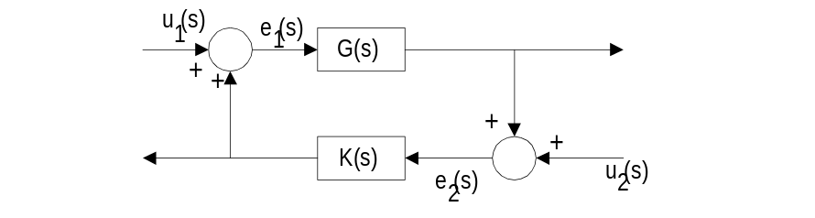
Gmb A.2.1. Konfigurasi balikan untuk penyelidikan kestabilitan internal.
(digunakan konvensi balikan positif)

Didefinisikan fungsi alih H₁₁(s), H₁₂(s), H₂₁(s) dan H₂₂(s) seperti berikut

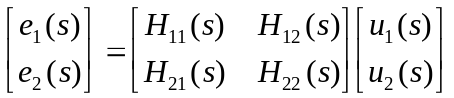 ... (A.2.1)

LAMPIRAN A (Lanjutan)

Definisi A.2.2:
Sistem umpan balik (seperti Gmb A.2.1. di atas) stabil internal, jika dan hanya jika matriks fungsi alih
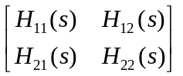
adalah stabil eksponensial.
Tujuan dari definisi ini adalah untuk mengeluarkan pembatalan pengambilan tempat pole-zero di kanan bidang s, antara dua dua sistem G(s) dan K(s), yang tidak dapat dideteksi oleh test Nyquist, karena diterapkan ke return ratio G(s)K(s) (atau K(s)G(s)). Akibatnya, setiap fungsi alih dari ke-empat fungsi alih H_{ij}(s) haruslah stabil eksponensial.
Jika K(s) dan G(s) keduanya tidak stabil, maka perlu untuk mencek ke-empat fungsi alih untuk memastikan kestabilitan internalnya. Tetapi, jika terdapat sedikitnya satu saja stabil (kasus yang biasanya terjadi), maka pekerjaan menjadi berkurang, sesuai dengan teorema berikut.

Teorema A.2.2 :
Jika K(s) stabil eksponensial, maka sistem umpan balik (seperti terlihat pada Gmb A.2.1.) stabil internal jika dan hanya jika H₂₁(s) = [I-G(s)K(s)]⁻¹G(s) stabil eksponensial.

Bukti :
Dari persamaan (A.2.1) :
e₁(s) = H₁₁(s) u₁(s) + H₁₂(s) u₂(s)
e₂(s) = H₂₁(s) u₁(s) + H₂₂(s) u₂(s)
Lihat Gmb A.2.1. :
e₁(s) = u₁(s) + K(s) e₂(s) (*)
e₂(s) = u₂(s) + G(s) e₁(s) (**)
(*) ⇒ e₁(s) = u₁(s) + K(s) e₂(s)
= u₁(s) + K(s)[u₂(s) + G(s) e₁(s)]
LAMPIRAN A (Lanjutan)

= u₁(s) + K(s) u₂(s) + K(s)G(s) e₁(s)
e₁(s) - K(s)G(s) e₁(s) = u₁(s) + K(s) u₂(s)
[I - K(s)G(s)] e₁(s) = u₁(s) + K(s) u₂(s)
e₁(s) = [I - K(s)G(s)]⁻¹ u₁(s) + [I - K(s)G(s)]⁻¹ K(s) u₂(s)
⇒ H₁₁(s) = [I - K(s)G(s)]⁻¹
H₁₂(s) = [I - K(s)G(s)]⁻¹ K(s)

(**) ⇒ e₂(s) = u₂(s) + G(s) e₁(s)
= u₂(s) + G(s)[ u₁(s) + K(s) e₂(s)]
e₂(s) = u₂(s) + G(s) u₁(s) + G(s)K(s) e₂(s)
e₂(s) - G(s)K(s) e₂(s) = G(s) u₁(s) + u₂(s)
[I - G(s)K(s)] e₂(s) = G(s) u₁(s) + u₂(s)
e₂(s) = [I - G(s)K(s)]⁻¹ G(s) u₁(s) + [I - G(s)K(s)]⁻¹ u₂(s)
⇒ H₂₁(s) = [I - G(s)K(s)]⁻¹ G(s)
H₂₂(s) = [I - G(s)K(s)]⁻¹
Hanya jika : dengan sendirinya.
Jika :
I + K(s)H₂₁(s) = I + K(s)[I - G(s)K(s)]⁻¹ G(s)
= I + K(s)G(s)[I - G(s)K(s)]⁻¹
= [I - G(s)K(s)]⁻¹
= H₁₁(s)
Jika K(s) dan H₂₁(s) stabil eksponensial, maka demikian juga dengan H₁₁(s). Tetapi hal ini secara tidak langsung menyatakan bahwa H₁₁(s) K(s) = H₁₂(s) adalah stabil eksponensial. Jadi
I + H₂₁(s)K(s) = I + [I - G(s)K(s)]⁻¹ G(s)K(s)
= [I - G(s)K(s)]⁻¹
= H₂₂(s)
yang memperlihatkan bahwa H₂₂(s) stabil eksponensial.
Jadi sistem umpan balik stabil eksponensial.
LAMPIRAN A (Lanjutan)

Dengan Kriteria Nyquist.
Teorema A.2.3 :
Jika K(s) stabil eksponensial, maka H₂₁(s) stabil eksponensial jika dan hanya jika
- Det[I - G(s)K(s)] tidak mempunyai zero di kanan sumbu imajiner bidang s (termasuk tak hingga), dan
- [I - G(s)K(s)]⁻¹G(s) dapat dianalisa (misalnya tidak mempunyai pole) pada setiap pole G(s) di kanan sumbu imajiner bidang s (termasuk tak hingga).

Bukti :
Istilah di kanan sumbu imajiner pada bidang s = closed right half plane, disingkat CRHP.
Hanya jika :
- Sebut G(s)K(s) = N(s)D⁻¹(s) adalah suatu coprime matrix function description (MFD), maka
H₂₁(s) = [I - G(s)K(s)]⁻¹ G(s)
= D(s)[D(s) - N(s)]⁻¹G(s)
Jadi H₂₁(s) stabil eksponensial ⇒ D(s) - N(s) tidak mempunyai zero dalam CRHP, karena D(s) - N(s) dapat tidak memiliki zero pada N(s) atau D(s); dan setiap zero CRHP dari G(s) adalah zero dari N(s), karena kestabilitan dari K(s).
Dengan demikian, H₂₁(s) stabil eksponensial.
⇒ det[D(s) - N(s)] ≠ 0 , dalam CRHP
⇒ det[I - N(s)D⁻¹(s)] ≠ 0 , dalam CRHP

- dengan sendirinya.
Jika :
det[I-G(s)K(s)] ≠ 0 , dalam CRHP
⇒ setiap pole CRHP dari H₂₁(s) haruslah pole dari CRHP dari G(s)(*).
Tetapi bila H₂₁(s) dianalisa pada pole CRHP dari G(s),
⇒ tidak ada pole CRHP dari H₂₁(s) yang serupa dengan pole CRHP dari G(s)
⇒ H₂₁(s) tidak memiliki pole CRHP (*).
LAMPIRAN A (Lanjutan)

Bagian 2. dari teorema di atas dibutuhkan untuk mengambil pole-zero cancellation, dan juga diperlukan dalam sistem SISO. Perhatikan contoh berikut.

Contoh :
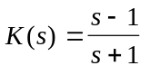 ; 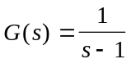
det[I - G(s)K(s)] =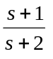 ⇒ benar dan layak
tetapi,
[I - G(s)K(s)]⁻¹G(s) = 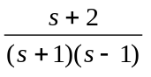

Teorema A.2.2 dan A.2.3 bersama-sama memberikan dasar untuk suatu kriteria kestabilan Nyquist yang umum.
Jika referensi balikan negatif yang digunakan, semua hubungan didapat dengan cara yang sederhana, yaitu dengan mengubah tanda dari K(s) (atau G(s)). Jadi dalam teorema A.2.2 dan A.2.3 cukup mengganti [I - G(s)K(s)] dengan [I + G(s)K(s)], dan akan diperoleh hasil untuk simpal balikan negatif.

Kesabilan internal dapat dicapai, tidak ditentukan oleh posisi satu sistem berada pada bagian arah maju (forward path) dan yang lain di bagian balikan (feedback path) seperti terlihat pada Gmb A.2.1.; tetapi dapat juga dicapai dengan konfigurasi konvensional, dimana kendalian dan kompensatornya berada pada bagian arah maju.

